Maria Mess
Naissance : 12 décembre 1904, Montréal, Québec.
Baptême : 13 décembre 1904, paroisse St François d’Assise (Longue Pointe) Montréal.

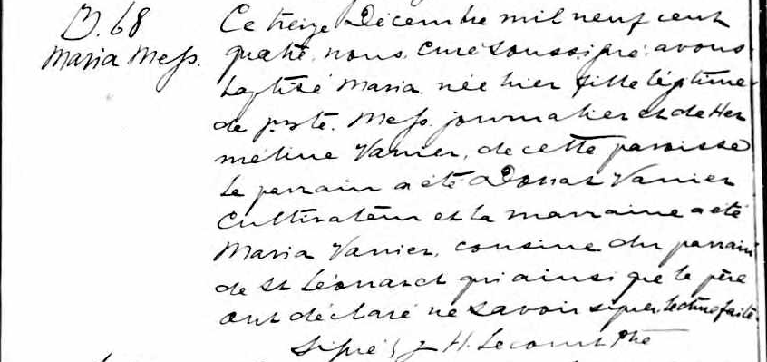

B. 68 Ce treize Décembre mil neuf cent quatre, nous, curé soussigné; avons baptisé Maria
Maria Mess née hier fille légitime de J.Bte Mess, journalier et de Herméline Vanier de cette
paroisse. Le parrain a été Donat Vanier cultivateur et la marraine a été Maria Vanier,
cousine du parrain de St Léonard qui ainsi que le père ont déclaré ne savoir signer.
Lecture faite.
Signé; J.H.Lecours ptre

Référence : Fond Drouin

